Aktualizacja załącznik nr 17 do SWZ
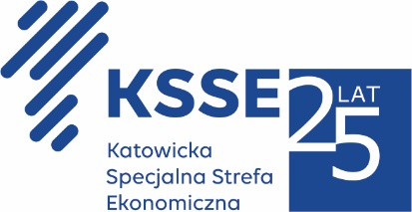

Akcelerator biznesowy KSSENON –
budowa centrum kreatywności, innowacyjności oraz przedsiębiorczości w Żorach
numer postępowania: PN3/2021

Załącznik nr 4 do wzoru umowy
Kosztorysy
(Niniejszy załącznik wypełnia przed podpisaniem umowy Wykonawca, wybrany w niniejszym postępowaniu)

zostały opublikowane do pobrania na stronie internetowej (spakowane w formacie 7z)

https://chmura.ksse.com.pl/index.php/s/gyNQCv2kcnuYc0h

